臺北市文山社區大學
親子數學社區公園數學步道研習工作坊

目 的：
從生活中引發數學的思維，數學的學習也就會興味盎然。過去的數學教育過度重視紙筆演算的精熟，在學習過程中無法輕鬆自在地悠遊思考，再加上考試壓力，許多人從小對數學充滿畏懼。然而，在親子數學課程的努力下，徹底改變了刻板印象，數學不再是一門惱人的學科，而是人人可親近的學習活動。
親近數學，數學對人的意義無限寬廣。數學是一種遊戲，也是一種文化陶養；數學活動中有人與人的互動，有人與社區的互動；數學可以成為我們參與社區的媒介，學習不再僅止於個人，而可以是一種公共參與。

研習內容：
體驗數學步道的學習樂趣，學習如何規劃數學步道，練習如何成為一位快樂的步道解說員。

研習時間：
第一階段：數學步道體驗篇民國93年7月27日8:30 ~ 16:00 / 7月28日8:30 ~ 16:00
第二階段：數學步道實作篇民國93年8月3日8:30 ~ 16:00 / 8月4日8:30 ~ 16:00

補助單位：臺北市文化局

辦理單位：臺北市文山社區大學 主婦聯盟環境保護基金會

參加人員：老師，和有熱忱成為步道解說員的人。

參加人數：五十人。

指導教授群：蔡傳暉、賴進貴。

總策劃：主婦聯盟親子數學工作小組

研習費用：免費

研習時數：全程參加者將報請教育局核發研習時數證明。

報名方法：
- 網路報名:
email: mafalda-juan@umail.hinet.net 網址：http://tcu.taconet.net.tw
- 傳真報名：
請直接用所附報名表或由網站下載報名表，填妥後傳真。
FAX：(02)2234-2217〈文山社大〉
- 電話報名：
主婦聯盟環境保護基金會(02) 2368-6211
文山社大(02)2234-2238#18 或 0926680533 阮紹芳
報名截止日期：民國93年7月24日。
工作坊時間表：
第一階段：數學步道體驗篇
民國93年7月27日8:30 ~ 16:00 / 7月28日8:30 ~ 16:00

時 間 | 7/27〈二〉 活 動 說 明 | 7/28〈三〉 活 動 說 明
08:30 ~ 09:00 | 報到〈木柵公園〉 | 報到〈興隆公園〉
09:00 ~ 09:10 | 數 學 步 道 活 動 說 明 | 數 學 步 道 活 動 說 明
09:10 ~ 12:00 | 木 柵 公 園 數 學 步 道 解說活動 | 興 隆 公 園 數 學 步 道解說活動
13:00 ~ 16:00 | 〈安康社工室四樓〉  社區本位的教學理念/木柵公園數學步道的實作經驗/ 分組討論 | 〈場地另訂〉  親子數學在社區大學/興隆公園數學步道的實作經驗/ /分組討論

第二階段：數學步道實作篇
民國93年8月3日8:30 ~ 16:00 / 8月4日8:30 ~ 16:00

時 間 | 8/3〈二〉 活 動 說 明 | 8/4〈三〉 活 動 說 明
08:30 ~ 09:00 | 報到〈安康社工室四樓〉 | 報到〈文山圖書館十樓視聽室〉
09:00 ~ 12:00 | 木柵公園數學步道解說員培訓/ 分組討論/ 彙整數學步道解說腳本 | 興隆公園數學步道解說員培訓/ 分組討論/ 彙整數學步道解說腳本
13:00 ~ 16:00 | 〈木柵公園〉  數學步道解說員現場實際演練 | 〈興隆公園〉  數學步道解說員現場實際演練
交通資訊：
怎麼到木柵公園？
交通工具：
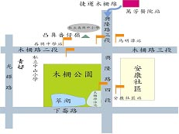
❾ | 健康又環保
 | 多運動，很好很好。
❖ | 安康社區站：237、253、611、671、綠2、  景美女中-榮總快速公車  馬明潭站：236、298、530、棕11  再興中學站：294、660、666、棕3、棕6、棕12  經捷運萬芳醫院站轉乘：236、237、253、298、530、611、671、綠2、棕6、棕11、棕12
❶❸ | 停車方便
⇧ | 很不便

公園位置：興隆路四段50號旁〈鄰近安康社區、木柵游泳池〉

怎麼到興隆公園？

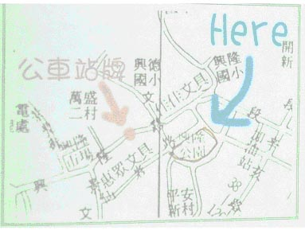
公園位置：
臺北市文山區興隆路二段154巷旁
交通工具：
捷運：搭新店線至萬隆站下車，或搭木柵線至萬芳醫院站下車，再搭捷運轉乘公車。
公車：236,237,253至興德國小站下車。

請由興隆路二段154巷進入。

數學步道解說員培訓研習工作坊報名表
※因名額有限，將依報名順序另行通知錄取之教師。
姓名： | 單位： |  | 職稱：
專長學科： |  | 在校任教年級：
手機： |  | 電話： 傳真：
通訊處：
E-mail：（請填寫，以方便行政作業流程）

